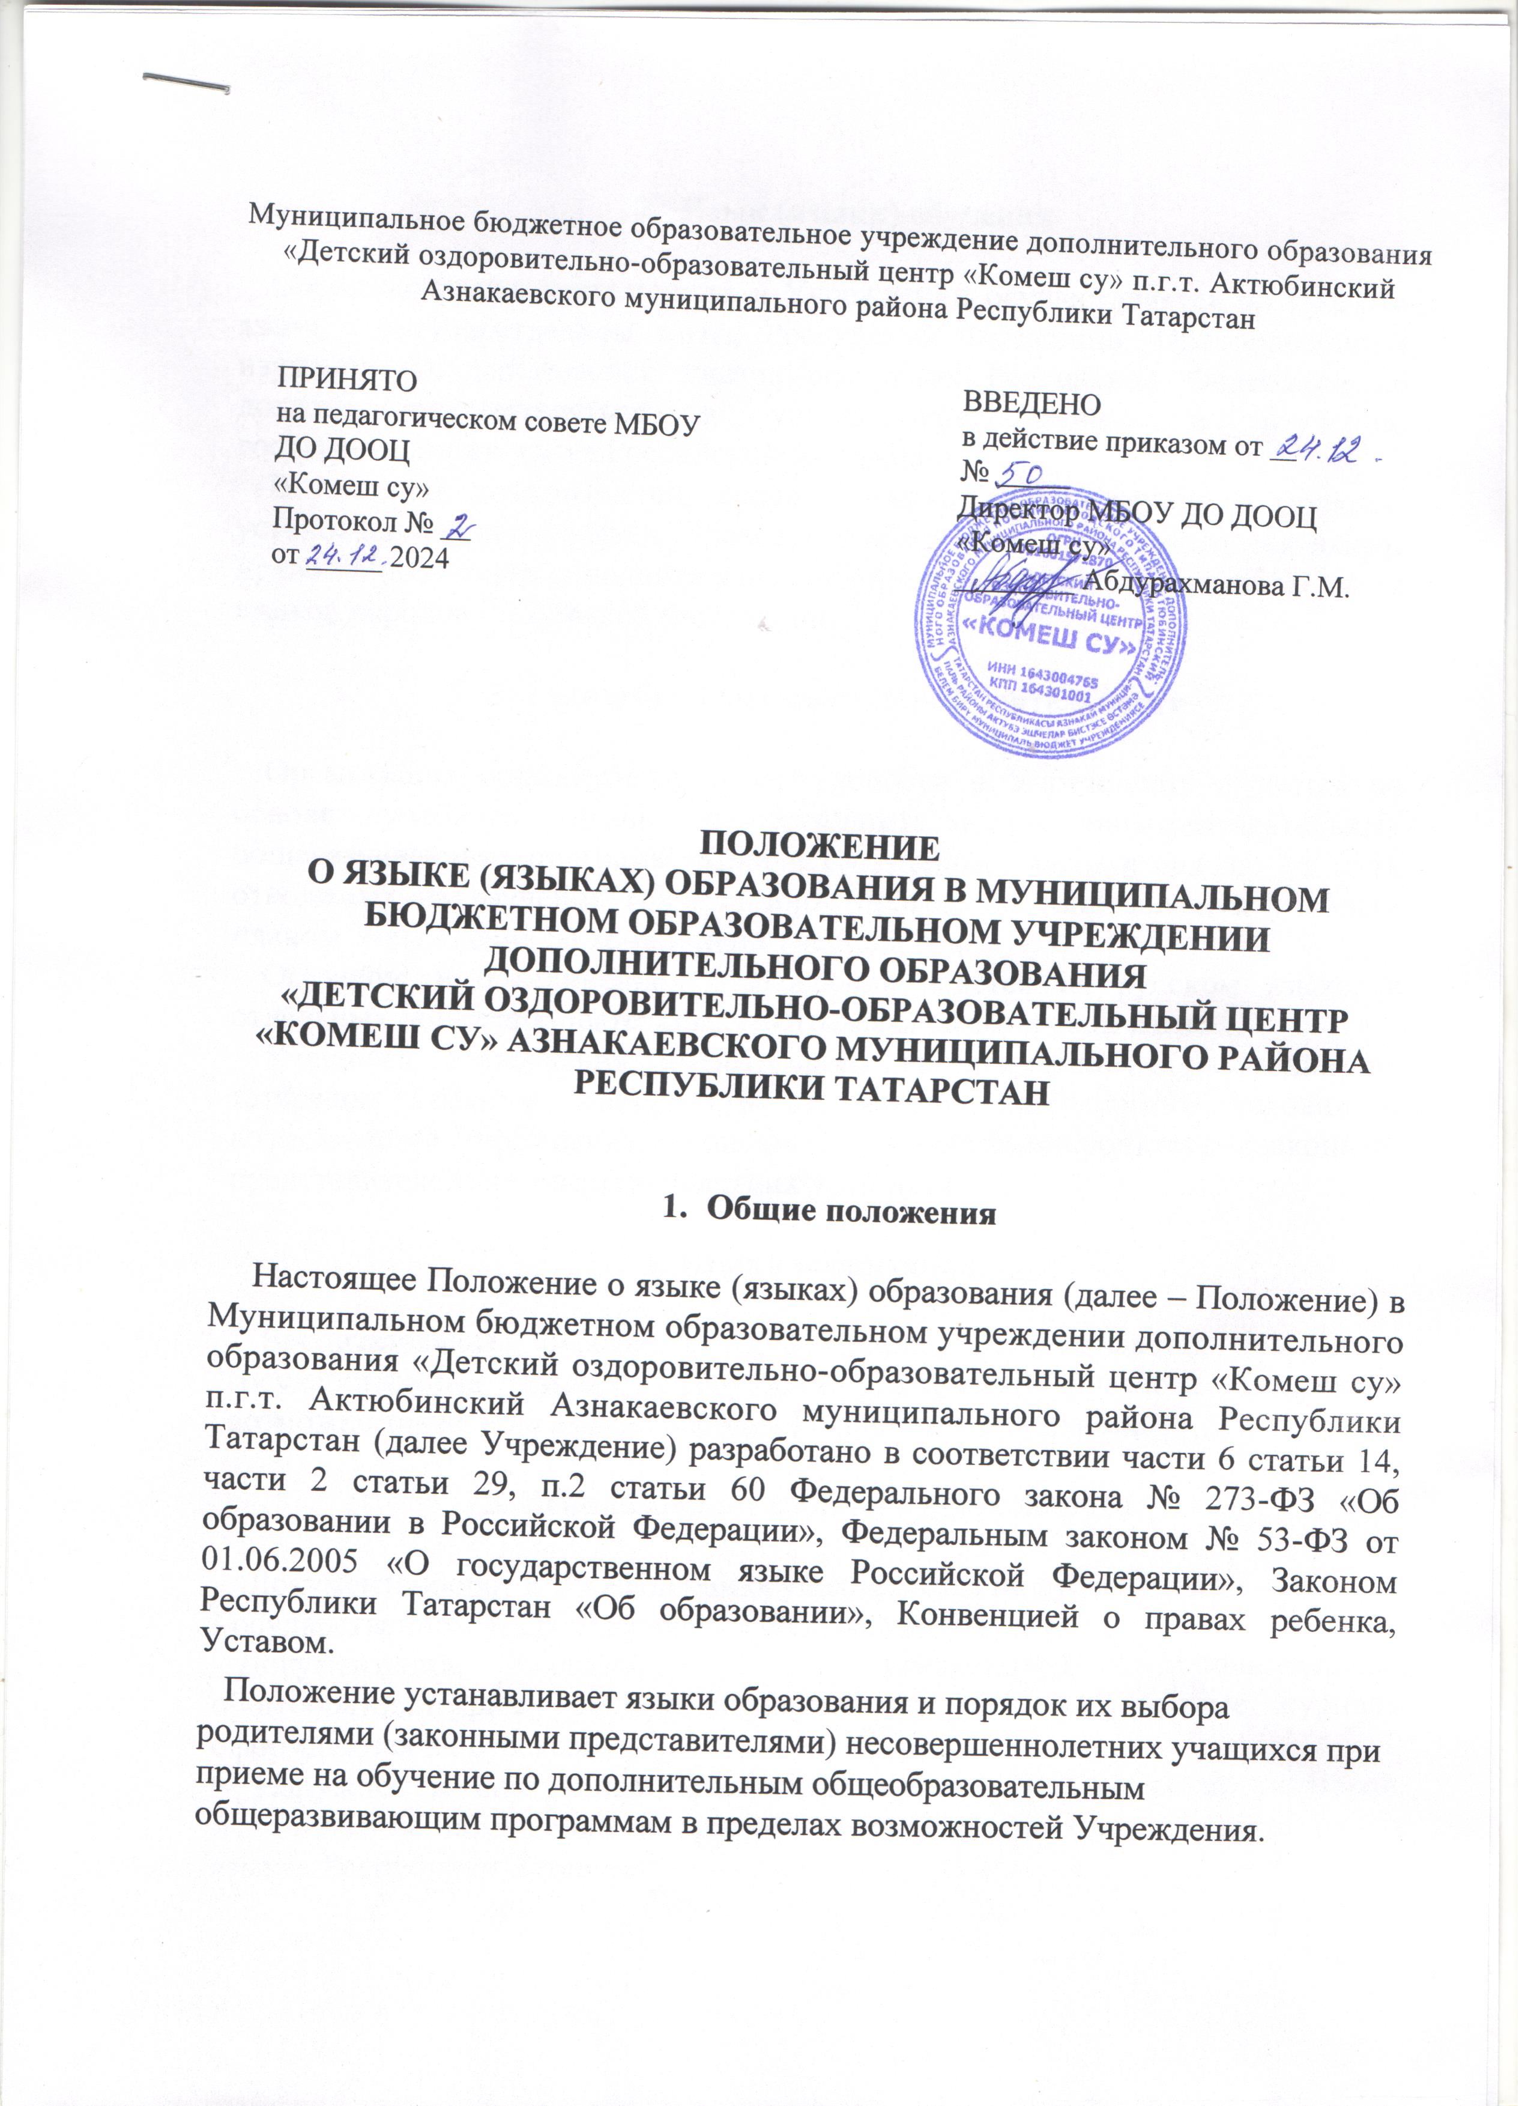

Язык (языки) обучения
Образовательная деятельность в Учреждении осуществляется на русском языке - государственном языке Российской Федерации. Преподавание и изучение государственных языков республик Российской Федерации не должны осуществляться в ущерб преподаванию и изучению государственного языка Российской Федерации.
В пределах возможностей, предоставляемых Учреждением, в порядке, установленном законодательством Российской Федерации, учащиеся имеют право на получение дополнительного образования на родном языке из числа языков народов Российской Федерации.

Организация образовательной деятельности
Организация образовательной деятельности в Учреждении строится на основе учебного плана и дополнительных общеобразовательных общеразвивающих программ. Количество учебных часов в неделю (за год), отводимых на изучение той или иной программы, определяется учебным планом Учреждения на конкретный учебный год.
Обучение в объединениях Учреждения ведется на русском языке, в отдельных общеобразовательных программах на татарском языках.
Учащиеся Учреждения имеют право на получение образования на татарском языке в зависимости от наличия необходимых условий и возможностей Учреждения, по письменному заявлению родителей (законных представителей) несовершеннолетних учащихся.

Языки воспитания
Воспитательная работа в Учреждении осуществляется на двух государственных языках Республики Татарстан: русском, татарском, возможно также и на языках народов Российской Федерации.

Использование языков в деятельности

Документооборот в Учреждении осуществляется на русском языке -
Государственном языке Российской Федерации.
Документация, связанная с реализацией дополнительных общеобразовательных общеразвивающих программ, электронные журналы оформляются на русском языке.
Наружное и внутреннее оформление Учреждения (вывески, указатели, наименование помещений и др.) обеспечивается на двух государственных языках Республики Татарстан.

Заключительные положения
Положение является локальным нормативным актом Учреждения и утверждается приказом директора Учреждения.
Настоящее Положение вступает в силу с момента утверждения. Положение действительно до принятия новой редакции.
Настоящее Положение обязательно для исполнения всеми участниками образовательных отношений.

